Aprender matemáticas cocinando

Clasificar frutas según su color o forma o dividir una torta en partes iguales son actividades que contribuyen a que los niños no tengan que pensar en abstracto.

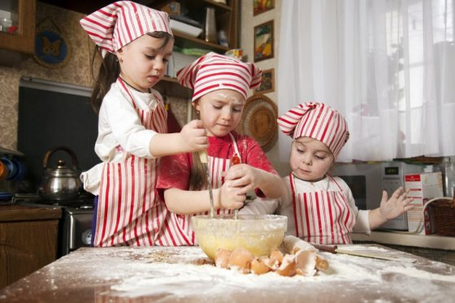
La pizza, las galletas, las frutas, las verduras y hasta los mismos implementos que se utilizan para cocinar pueden convertirse en grandes aliados a la hora de enseñar matemáticas. El complicado lenguaje de esta ciencia, el tener que pensar en abstracto y optar por la memoria, son los factores que más dificultan su aprendizaje. Pero no hay que darse por vencido, ni tampoco dejar todo en manos de la genética. Si quiere que sus hijos no solo la comprendan, sino que le encuentren el gusto e incluso lleguen a quererla, anímese a reforzar lo que ven en el colegio cocinando en casa.
¿Cómo? Suena más complicado de lo que en realidad es.
1.Para los niños es mucho más fácil aprender con elementos concretos que pensar en abstracto, pues hasta los 12 años no tienen esta capacidad lo suficientemente desarrollada. El problema, explica la docente Marisol Babativa, es que en la mayoría de colegios esto se pasa por alto. Por eso ha sido tan bien recibida la iniciativa del Montessori British School de hacer la clase de matemáticas en la cocina, una práctica que los padres pueden reforzar en casa involucrando a los pequeños en la preparación de los desayunos o cenas.
2.El aprendizaje se debe empezar por las unidades de medida y para ello se trabaja con estimaciones. La idea es que logren diferenciar si un objeto es más o menos pesado, grande o pequeño. También se hace énfasis en que clasifiquen las cosas de acuerdo con su color y forma. De esta manera, y casi sin darse cuenta, están aprendiendo las figuras geométricas y el concepto de conjunto.
3.La noción de número viene después. El primer paso consiste en que generen asociaciones de cantidades iguales a partir de la observación. Por ejemplo, que agrupen tres manzanas, cinco uvas o cuatro tomates. Según Babativa, es fundamental que los objetos sean iguales para no generarles confusión. Se arranca con los dígitos, es decir, del 0 al 9 y después vienen las decenas. Ya no cuentan de uno en uno, sino de diez en diez hasta llegar a cien. En el momento en que lo dominen se introducen los demás números y, después, las operaciones como la suma, la resta y la multiplicación. Ojo, la memoria nunca es una buena aliada. Así que en el caso de las tablas no los incentive a recitarlas sino, advierte Babativa, a que vean cada multiplicación como una suma abreviada.
4.Otra actividad divertida, que puede llegar a ser muy útil, es aprovechar platos como la pizza, los pies o las tortas para introducir el concepto de diámetro. Lo que hay que hacer es pedirles que dividan el círculo en dos, tres o hasta ocho partes iguales y que cuenten el número de líneas que tuvieron que hacer para este fin. Lo importante, concluye Babativa, es que se les hable de estos términos mientras viven la experiencia, de esta forma es más fácil que los comprendan y que se vuelvan significativos para ellos.

La dificultad para las matemáticas comienza cuando:
•Se tiene problemas para hacer asociaciones.
•Al contar se saltan números. Ej. 1, 2, 3, 6.
•No hay habilidad para observar y concentrarse en lo que se ve.
•Se es muy disperso.
Cómo reforzar el aprendizaje en casa
1.Utilizar las frutas, verduras y legumbres para hacer ejercicios de conteo de unidades y estimular la agilidad mental.
2.Jugar con vasos, jarros y botellas ayuda a que los pequeños comprendan las diferentes unidades de medidas.
3.Emplear distintos elementos de la cocina como cajas, refractarias de plástico y fuentes para que diferencien las figuras geométricas.
4.Ponerlos a hacer arepas y a contarlas no solo contribuye a que interioricen la noción de cantidad, sino que fortalece sus muñecas, esto beneficia el proceso de la escritura.
5.Incentivarlos a que todos los días repasen durante mínimo media hora lo visto en la clase.

Publicado el 15 de abril de 2013
http://www.elespectador.com/vivir/bebe/articulo-416252-aprender-matematicas-cocinando

